**HƯỚNG DẪN KÊ KHAI THAY ĐỔI THÔNG TIN**

**ĐĂNG KÝ THUẾ CÁ NHÂN**

*(Kèm theo công văn số 846/TCT-DNNCN ngày 21/3/2023 của Tổng cục Thuế)*

Người nộp thuế là cá nhân lựa chọn một trong các cách sau đây để thực hiện cập nhật, thay đổi thông tin đăng ký thuế:

**1. Cách 1: Cá nhân** Kê khai thay đổi thông tin đăng ký thuế theo phương thức điện tử

***a. Trường hợp NNT đăng nhập qua Cổng Dịch vụ công Quốc gia.***

* NNT truy cập vào Cổng Dịch vụ công Quốc gia, tìm kiếm thủ tục hành chính: “Thay đổi thông tin đăng ký thuế” hoặc truy cập vào đường dẫn: <https://dichvucong.gov.vn/p/home/dvc-chi-tiet-thu-tuc-nganh-doc.html?ma_thu_tuc=1.010244>

* Tích chọn **Nộp trực tuyến** và đăng nhập bằng tài khoản Cổng Dịch vụ công hoặc tài khoản định danh điện tử của Bộ Công an, Cổng Dịch vụ công định tuyến sang Cổng TTĐT của Tổng cục Thuế và thực hiện các bước thay đổi thông tin như đăng nhập trực tiếp tại Cổng TTĐT của Tổng cục Thuế dưới đây.

***b. Trường hợp NNT đăng nhập qua Cổng TTĐT của Tổng cục Thuế.***

* NNT truy cập Trang thông tin điện tử của Tổng cục Thuế tại đương dẫn: <https://thuedientu.gdt.gov.vn/> chọn tab “Cá nhân”\Đăng nhập và Nhập các thông tin tài khoản giao dịch thuế điện tử đã được cấp.

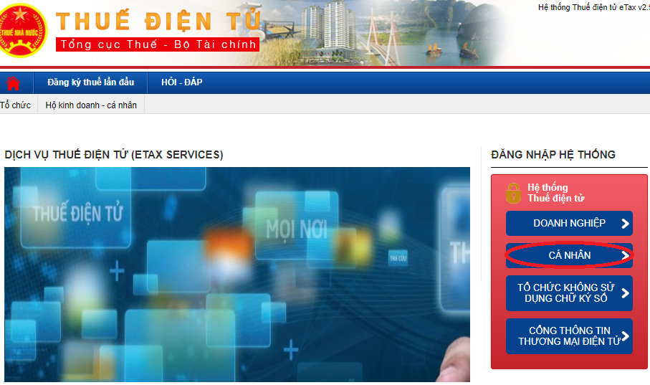

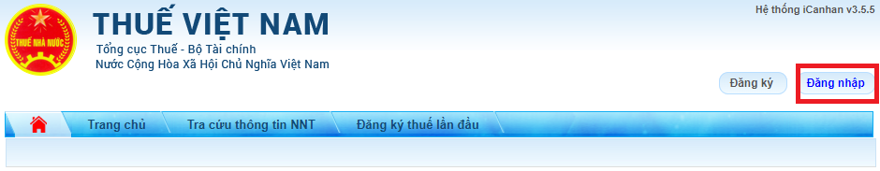

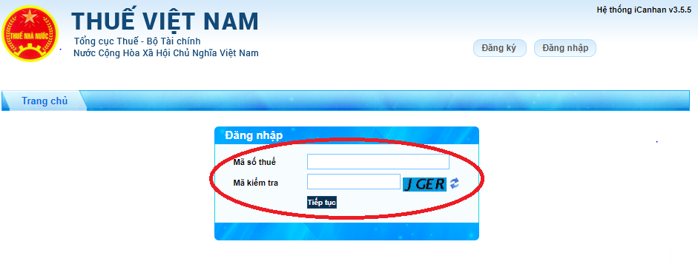

***b.1 Thay đổi thông tin đăng ký thuế của NNT:***

* Sau khi đăng nhập thành công, tại thanh chức năng, tích chọn **Đăng ký thuế\ Thay đổi thông tin** 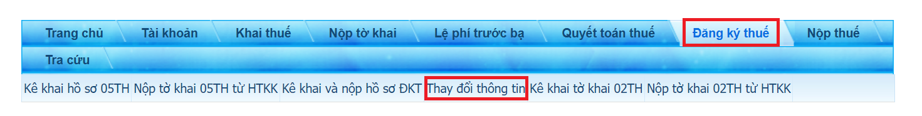
* Hệ thống hiển thị giao diện tờ khai thay đổi thông tin đăng ký thuế, bao gồm thông tin đã đăng ký với cơ quan thuế.
* Tại mục Giấy tờ của cá nhân, NNT tích chọn “**Thay đổi thông tin**” và nhập chính xác thông tin số giấy tờ và ngày cấp theo CCCD mới nhất (12 số)

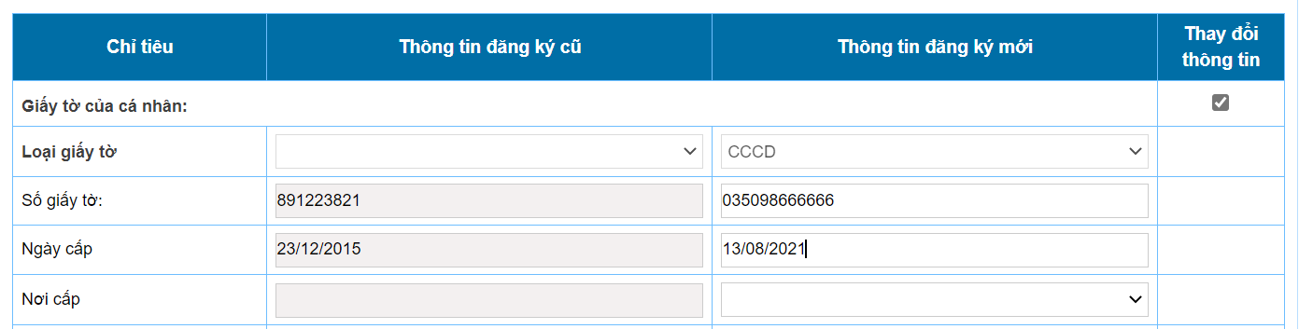

* Tiếp tục tích chọn: “**Lấy thông tin công dân”** để truy vấn thông tin cá nhân từ CSDL Quốc gia về dân cư:

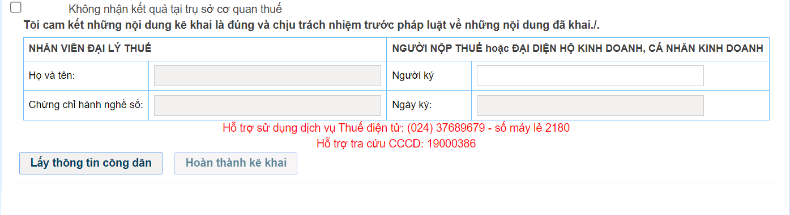

* Hệ thống ngay lập tức hiển thị theo thông tin chính xác của công dân từ CSDL QG về dân cư

* Sau khi đối chiếu, NNT xác nhận hoàn thành và tích chọn: **Hoàn thành kê khai** và thực hiện các bước theo hướng dẫn tại Cổng thông tin điện tử của Tổng cục Thuế để gửi tờ khai và các hồ sơ đính kèm đến cơ quan thuế, kết thúc kê khai thay đổi thông tin ĐKT.

***b.2 Thay đổi thông tin NPT***

* Sau khi đăng nhập thành công, tại thanh chức năng, tích chọn **Đăng ký thuế\ Kê khai và nộp hồ sơ ĐKT\ Chọn hồ sơ “20/ĐK-TCT-Tờ khai đăng ký NPT của cá nhân có thu nhập từ TLTC (TT105/2020)**

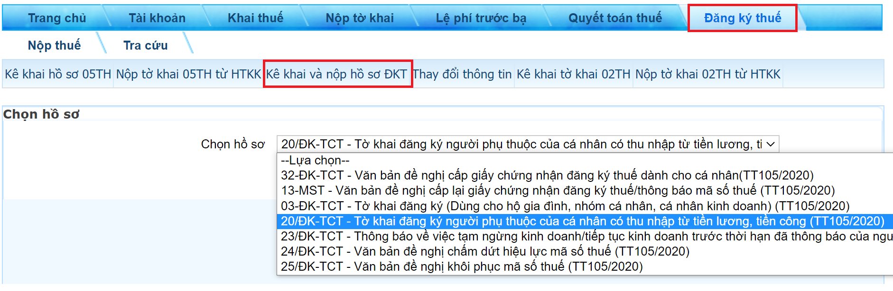

* Tại màn hình nhập tờ khai, NNT lựa chọn “Thay đổi thông tin đăng ký thuế”, cập nhật đầy đủ thông tin NPT *(lưu ý cập nhật đầy đủ 03 trường thông tin Họ và tên, Ngày sinh, Giấy tờ chứng thực cá nhân (ưu tiên cập nhật số CCCD mới nhất))*

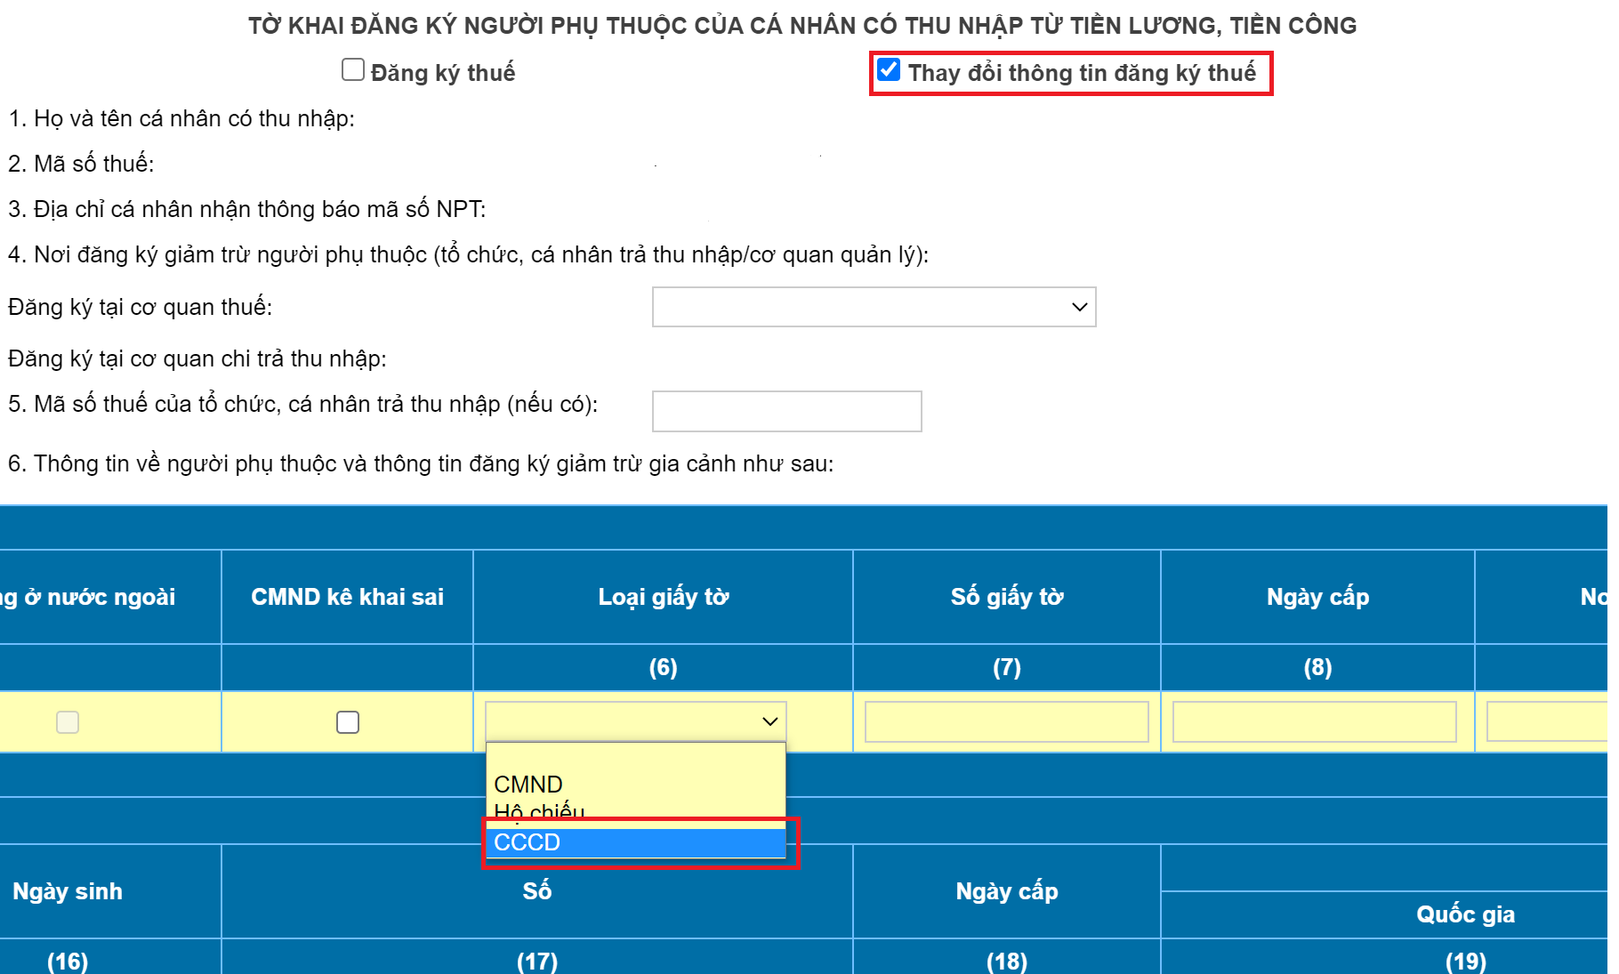

* Sau khi kê khai các trường thông tin, NNT chọn **“Hoàn thành kê khai”** và thực hiện các bước theo hướng dẫn tại Cổng thông tin điện tử của Tổng cục Thuế để hoàn thành gửi tờ khai Thay đổi thông tin đăng ký thuế của người phụ thuộc và các hồ sơ đính kèm.

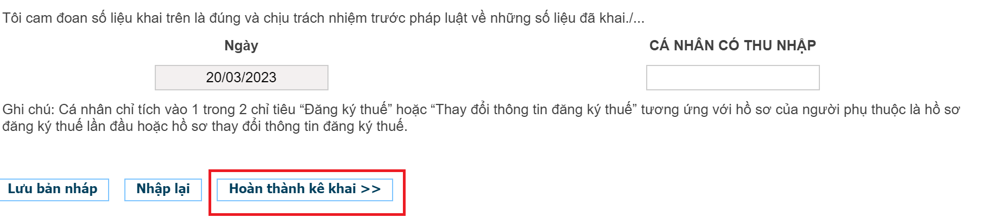

**2. Cách 2**: Kê khai thay đổi thông tin đăng ký thuế **qua cơ quan chi trả thu nhập**.

- NNT là cá nhân nộp hồ sơ thay đổi thông tin đăng ký thuế cho cơ quan chi trả, gồm:

+ Văn bản ủy quyền (đối với trường hợp chưa có văn bản ủy quyền cho cơ quan chi trả thu nhập trước đó) và;

+ Bản sao các giấy tờ có thay đổi thông tin liên quan đến đăng ký thuế của cá nhân hoặc người phụ thuộc.

* NNT là cơ quan chi trả tổng hợp thông tin của người lao động, nộp hồ sơ thay đổi thông tin đăng ký thuế với cơ quan thuế quản lý trực tiếp, thành phần hồ sơ:

+ Tờ khai đăng ký thuế mẫu số 05-ĐK-TH- TCT ban hành kèm theo Thông tư 105/2020/TT-BTC để thay đổi thông tin NNT *(lưu ý cập nhật đầy đủ 03 trường thông tin Họ và tên, Ngày sinh, Giấy tờ chứng thực cá nhân (ưu tiên cập nhật số CCCD mới nhất))*.

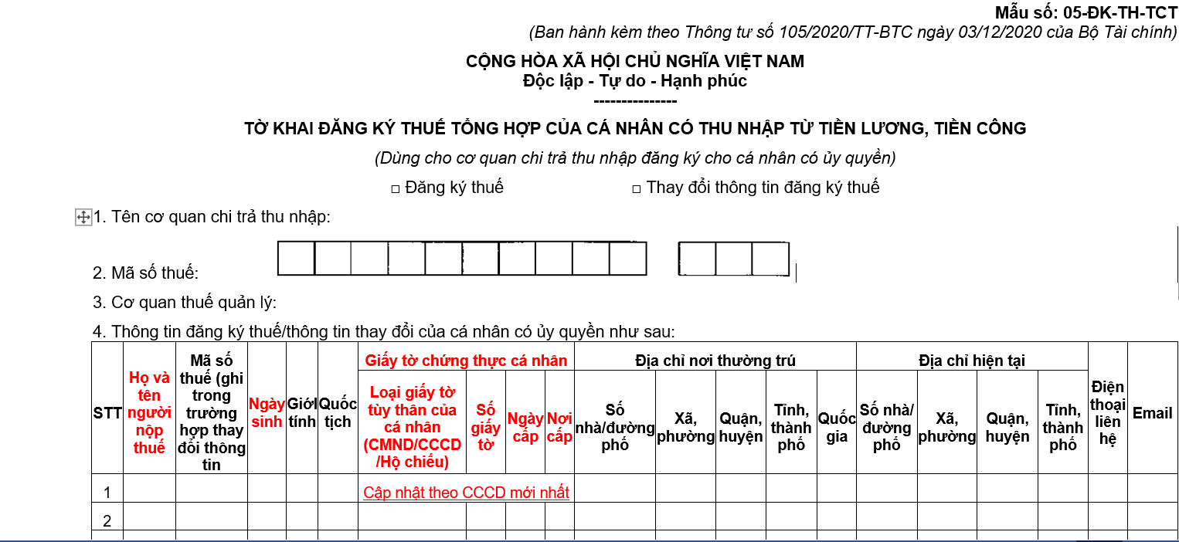

+ Mẫu số 20-ĐK-TH-TCT ban hành kèm theo Thông tư 105/2020/TT-BTC để thay đổi thông tin NPT *(lưu ý cập nhật đầy đủ 03 trường thông tin Họ và tên, Ngày sinh, Giấy tờ chứng thực cá nhân (ưu tiên cập nhật số CCCD mới nhất))*.

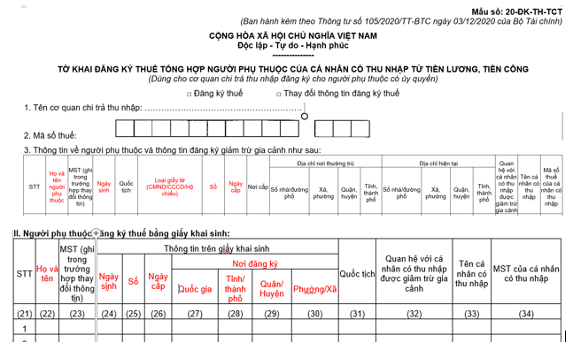

**3. Cách 3:** Kê khai thay đổi thông tin đăng ký thuế trực tiếp với cơ quan thuế

- Nơi nộp hồ sơ:

Chi cục Thuế, Chi cục Thuế khu vực nơi cá nhân đăng ký hộ khẩu thường trú hoặc tạm trú (trường hợp cá nhân không làm việc tại cơ quan chi trả thu nhập)

- Thành phần hồ sơ

+ Tờ khai điều chỉnh, bổ sung thông tin đăng ký thuế mẫu số 08-MST ban hành kèm theo Thông tư 105/2020/TT-BTC để kê khai thay đổi thông tin đăng ký thuế của bản thân NNT.

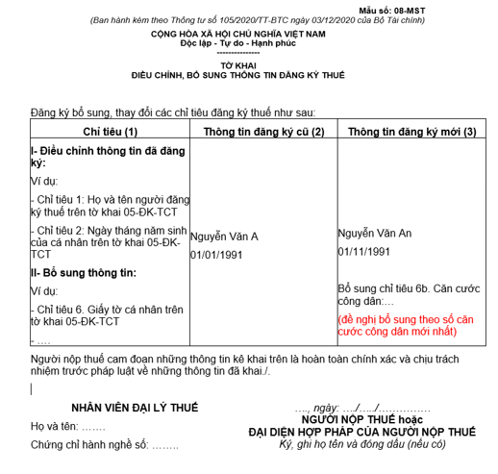

+ Tờ khai đăng ký thuế mẫu số 20-ĐK-TCT ban hành kèm theo Thông tư số 105/2020/TT-BTC để thay đổi thông tin đăng ký thuế của NPT. 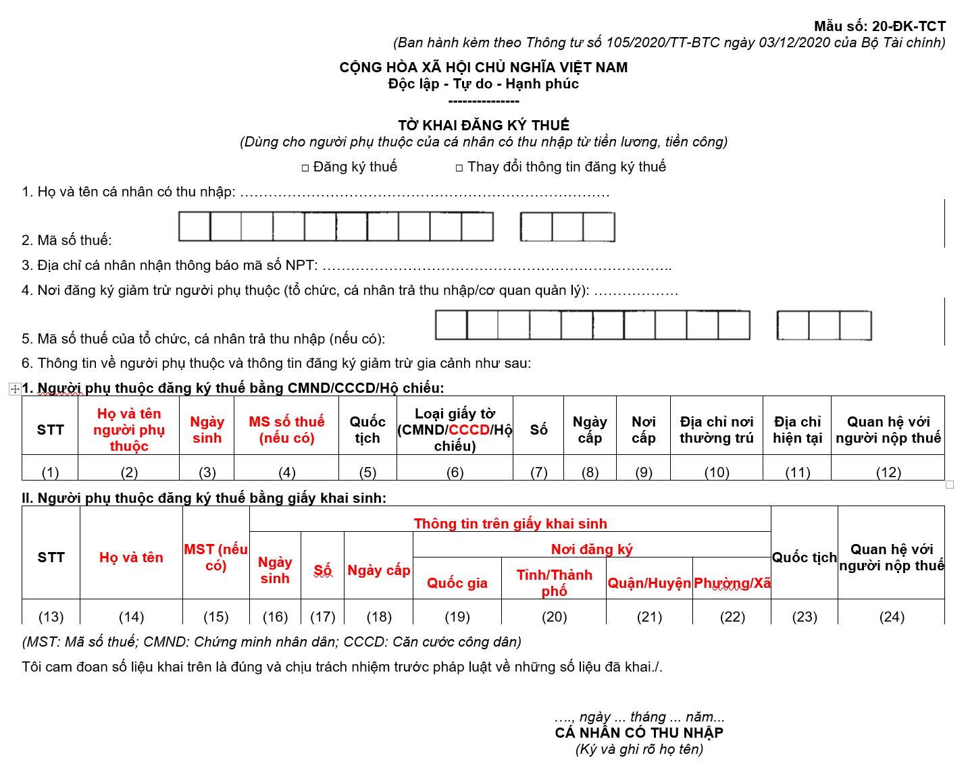

+ Bản sao Thẻ căn cước công dân hoặc bản sao Giấy chứng minh nhân dân còn hiệu lực đối với người nộp thuế/ người phụ thuộc là người có quốc tịch Việt Nam; bản sao Hộ chiếu còn hiệu lực đối với người nộp thuế/ người phụ thuộc là người có quốc tịch nước ngoài hoặc người có quốc tịch Việt Nam sinh sống tại nước ngoài trong trường hợp thông tin đăng ký thuế trên các Giấy tờ này có thay đổi.